 | 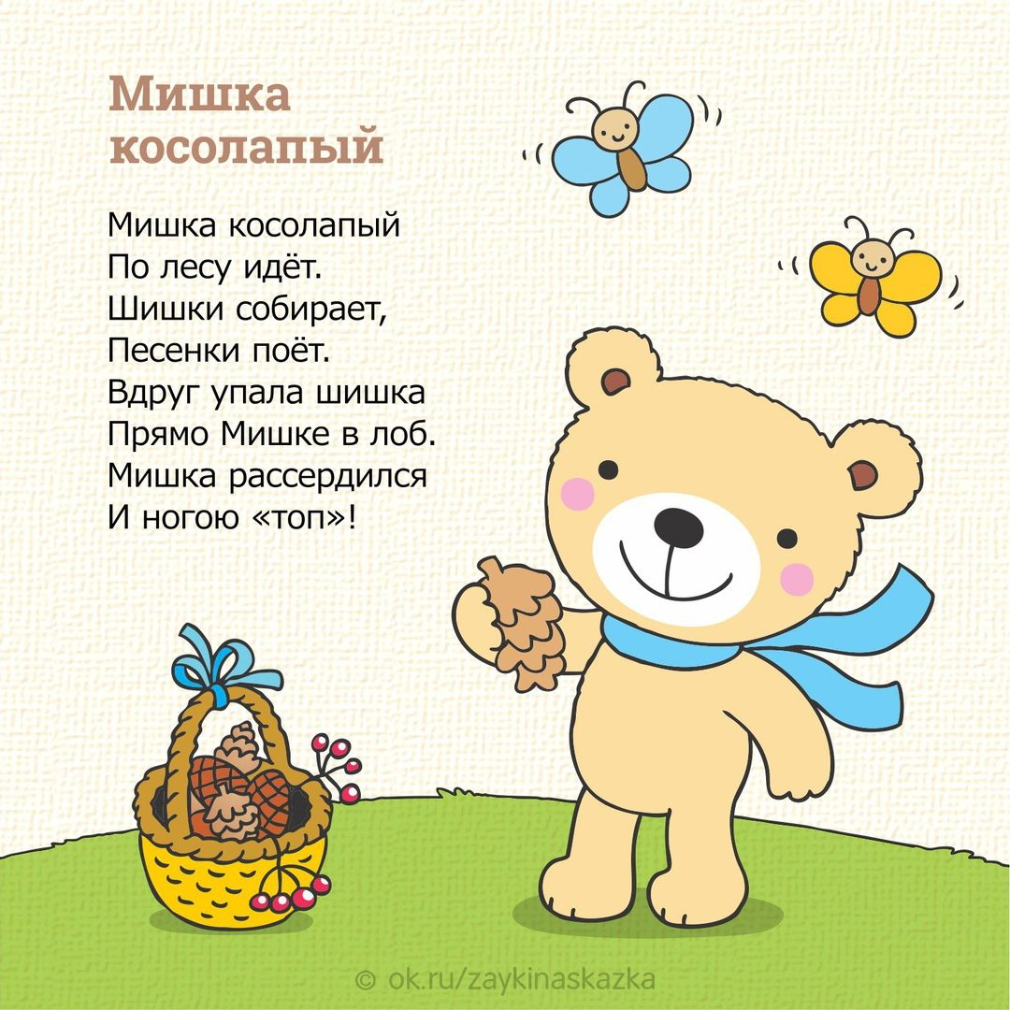  Уважаемые папы и мамы, бабушки и дедушки!  Вы - первые и самые важные учителя своего ребёнка.  Желаем вам удачи в развитии вашего ребенка! | МДОУ «Детский сад № 114»  Мама - логопед  «Влияние потешки на процесс формирования речи малыша»    2025 г.

Потешки для детей  Особую роль в развитии детей младшего дошкольного возраста играют потешки.  Потешки - малый жанр устного народного творчества.  В детских потешках заложен тонкий педагогический смысл. Они направлены на решение следующих задач:  - воспитание звуковой культуры речи;  - обогащение словаря;  - формирование грамматического строя речи;  - развитие монологической и диалогической речи;  - развитие мелкой моторики.  Потешки всегда забавны и лаконичны. Они отлично развивают речевой слух ребенка: умение слушать, различать звуки, близкие по звучанию, ритмичность и плавность речи, ее интонацию и выразительность, улавливать повышение и понижение голоса. Чтение потешек происходит со множеством повторов, где неоднократно произносятся отдельные слова, словосочетания, предложения и даже четверостишия. Всё это способствует запоминанию слов, а затем активному их употреблению. Еще ценность потешек в том, что слово можно соединить с действием ребенка. | Когда и как использовать потешки?  • во время одевания ребенка на прогулку;  • во время купания;  • помогают проснуться с хорошим настроением;  • если ребенок шалит или капризничает;  • во время игры с ним;  • для обучения малыша в игровой форме и пр.  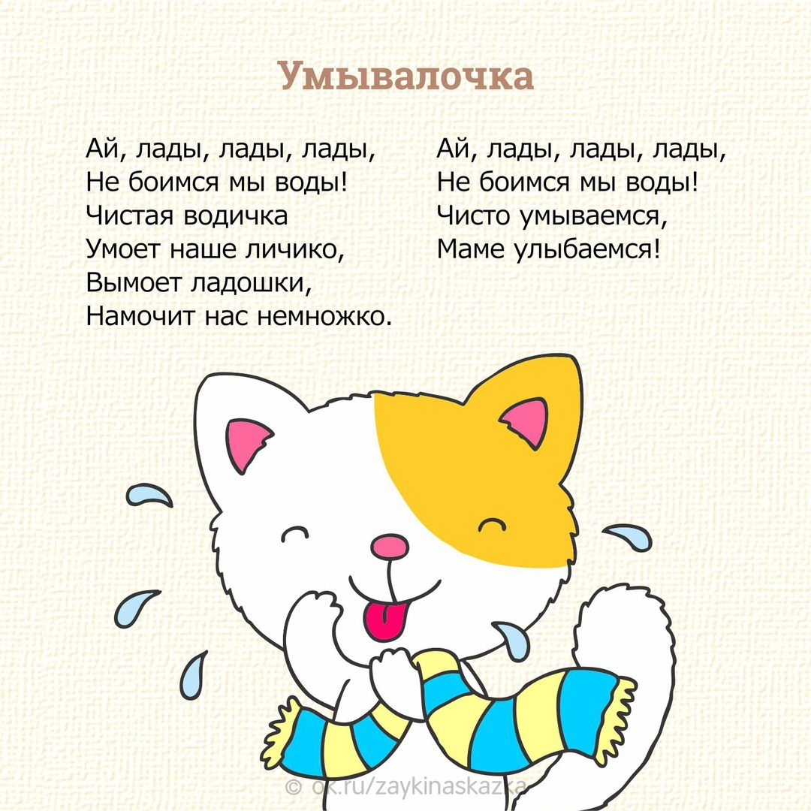 | Регулярное использование потешек позволит заложить фундамент психофизического благополучия ребенка, определяющий успешность его общего развития в дошкольный период детства.  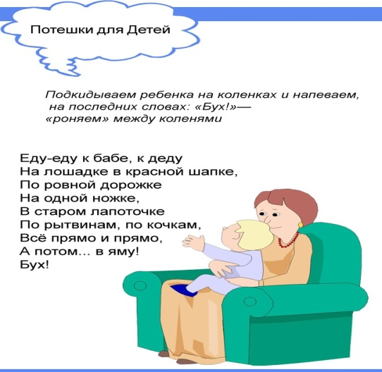  Большое значение имеют потешки для воспитания у малышей дружелюбия, доброжелательности, чувства сопереживания. В результате общения с фольклорными произведениями ребенку передаются их настроения и чувства: радость, тревога, сожаление, грусть, нежность. Они расширяют словарный запас малыша, активизируют познавательное и умственное развитие, способствуют ознакомлению с окружающим миром, в результате чего развивается их восприимчивость и чувствительность, формируется гуманное отношение к миру. Потешки всесторонне развивают ребенка.

